Информация об опыте
Тема опыта: «Метод проектов как средство формирования познавательной активности учащихся младших классов во внеурочной деятельности»
Автор опыта: Хозяинова Людмила Юрьевна, учитель начальных классов ГБОУ НАО «СШ с. Оксино»

Раздел I.Информация об опыте
Условия возникновения опыта
В новом Федеральном государственном стандарте в качестве главной цели обучения в начальной школе выделено развитие личных качеств и способностей обучающихся с опорой на приобретённый ими опыт практической деятельности. Ведущая роль при этом отводится системно-деятельностному подходу: практическому содержанию образования, конкретным способам деятельности, приобретению знаний и умений в реальных жизненных ситуаций.
Происходящие в последнее время изменения в жизни общества требуют внедрения новых способов организации урочной и внеурочной деятельности. В связи с этим всё более актуальным становится использование приёмов и методов, которые направлены на умения самостоятельно добывать знания, делать выводы, применять полученные знания на практике. Это обусловлено введением в образовательный процесс метода учебных проектов.
В 2007-2008 учебном году в Оксинской средней общеобразовательной школе успешно реализовался инновационный социальный проект «Школа полного дня» с целью улучшения качества образования в сельской школе и оптимального развития каждого ребенка в условиях специально организованной аудиторной и внеурочной деятельности. В этой связи возникала идея становления опыта: «Метод проекта как средство формирования познавательной активности учащихся младших классов во внеурочной деятельности».
В плане работы Школы полного дня во внеурочное время реализуется кружок « Компьютерная грамотность», что даёт возможность ученикам использовать интернет для поиска нужной информации, создания презентаций; в школьных мастерских дети могут изготовить макеты по темам проекта; во время прогулки ученики имеют возможность проводить опросы школьников и жителей села. Всё это позволяет минимизировать участие занятых трудовой деятельностью родителей в проекте и максимально использовать силы и талант ребёнка. Проектная методика позволяет гармонично дополнять традиционную классно-урочную систему. Она помогает освоить новые способы деятельности на основе интегрированного содержания; вывести образование за пределы школы, используя потенциал информационных ресурсов.
Актуальность опыта
В настоящие время всё более актуальным становится использование в образовательном процессе приёмов и методов, которые формируют умение самостоятельно добывать новые знания, собирать необходимую информацию, выдвигать гипотезы, делать выводы и умозаключения. Общая дидактика и частные методики в рамках учебного предмета призывают решать проблемы, связанные с развитием у школьников умений и навыков самостоятельности и саморазвития. А это предполагает поиск новых форм и методов обучения, в частности, организацию проектной деятельности. Метод проектов составляет основу проектного обучения, смысл которого заключается в создании условий для самостоятельного усвоения школьниками учебного материала в процессе выполнения проектов.
Практика педагога показывает, что использование элементов проблемных, поисковых, исследовательских, эвристических методов обучения делает процесс обучения более продуктивным. Развитие исследовательских умений и навыков учащихся помогает достичь определённых целей: поднять интерес учащихся к учёбе, мотивировать их на достижение более высоких результатов.
Актуальность опыта обусловлена противоречиями, выявленными в ходе образовательной деятельности:
- между традиционными методами и приёмами обучения и необходимостью внедрения современных образовательных технологий, необходимых на современном этапе развития общества;
- между необходимостью введения творческих приёмов обучения и недостаточностью разработанных этих методик для начальных классов;
- между развитием психофизиологических особенностей личности и возможностью усвоения учебного материала через развитие исследовательских навыков у младших школьников.

Ведущей педагогической идеей опыта является создание условий, позволяющих формировать у учащихся познавательную активность, самостоятельность, коммуникативную и информационную компетентность.

Теоретическая база опыта
Работая над опытом, педагог обратился к учебным пособиям и классической литературе по педагогике и психологии, чтобы найти научное обоснование опыту. Методологическая база опыта такова:
- Концептуальные положения проектной технологии (И. Ф. Свадковский, С. Т. Шацкий и др.).
- Теория и методика педагогического исследования (Ю. К. Бабанский, В. П. Беспалько, В. А. Слатенин и др.).
- Теория и методика исследовательского обучения, проблемы обучения одарённых детей (А. И.Савенков, А. В. Леонтович, А. И. Обухов и др.).

История возникновения метода проектов восходит ко второй половине XIX века. Появился он в США, и ведущая идея его состояла в том, чтобы выполняемая ребенком учебная деятельность строилась по принципу «Все из жизни, все для жизни». Ребенок тогда будет учиться с увлечением, когда занятие интересует его лично, когда содержание учения исходит из его реальной детской жизни, а результат такой деятельности можно обязательно применить. Данный метод в течение короткого времени превратился в наиболее распространённый вид интеллектуальной деятельности. Его называли также методом решения проблем и связывали с идеями гуманистического направления в философии образования, разработанными американским философом и педагогом Дж.Дьюи, а также его учеником В.Х.Килпатриком.
В советской педагогике метод получил распространение в 20-е годы XX века (В.Н.Шульгин, М.В.Крупенина, Б.В.Игнатьев). Большое количество работ и статей по методологии данной технологии написаны Пахомовой Н.Ю.: «Педагогические находки: девять граней опыта учителя информатики», «Методика использования учебных проектов для изучения отдельной темы или крупного блока содержания», «Метод проектов» и др.
Эпоха Возрождения проектов в современной российской школе началась в 80-е годы 20 века. Учебные проекты в современной дидактике рассматриваются как средство углубление общеобразовательной подготовки, развития у школьников самостоятельности и активности, способности к исследовательской и творческой деятельности (Н.М.Конышева, И.А.Сасова, М.Б. Романовская и др.)
Метод проектов способствует активизации познавательной деятельности, служит развитию креативности и одновременно способствует формированию определенных личностных качеств. В случае разработки и защиты групповых проектов развивается умение работать в коллективе; ощущать себя членом команды; брать ответственность с другими; анализировать результаты деятельности и др. На подобных защитах ребята демонстрируют знание содержания проблемы, умение компетентно представить вариант ее решения, аргументированно и четко отвечать на вопросы, отстаивая разработанную позицию и принимать критику как фактор развития проекта. Метод проектов – это система обучения, в которой знания и умения учащихся приобретаются в процессе планирования и выполнения постепенно усложняющихся практических заданий – проектов. Под методом проектов в дидактике понимают совокупность учебно-познавательных приёмов, которые позволяют учащимся приобретать знания и умения в процессе самостоятельного выполнения определённых заданий с практической направленностью с обязательной презентацией результатов. Результат проделанной работы должен быть оформлен тем или иным образом (это может быть газета, проект закона, творческая презентация, сценарий, альбом, книга и др.)

Этапы работы над проектом:
В проектной деятельности принято выделять несколько этапов, Е.С.Полат выделяет следующие:
1. Подготовка (определение темы и целей проекта, формирование рабочей группы.)
2. Планирование (определение источников информации; определение способов сбора и анализа информации; определение способов представления результатов; установление процедур и критериев оценки результатов и процесса проектной деятельности.)
3. Исследование (сбор и уточнение информации, решение промежуточных задач, обсуждение альтернатив методом «мозгового штурма», выбор оптимального варианта. Основные инструменты: интервью, опросы, наблюдения, эксперименты.)
4. Формулирование результатов или выводов (анализ информации, формулирование выводов)
5. Защита проекта (подготовка доклада: обоснование процесса проектирования, представление полученных результатов. Возможные формы отчета: устный отчет, устный отчет с демонстрацией материалов, письменный отчет)
6. Оценка результатов и процесса проектной деятельности. (анализ выполнения проекта, достигнутых результатов (успехов и неудач) и их причин)

Классификация проектов.
В современной науке выделяют проектирование техническое (разработка и реализация проектов по заранее известным целям) и гуманитарное (проблемная организация мышления и деятельности). Наиболее полной классификацией проектов в отечественной педагогике является классификация, предложенная в учебном пособии Е.С.Полат и М.Ю.Бухаркиной.
Она может быть применена к проектам, используемым в преподавании любой учебной дисциплины. В данной классификации по нескольким критериям выделяются следующие разновидности проектов:
1. По содержанию:
- Монопредметные (выполняются на материале конкретного предмета).
-Межпредметные (интегрируется смежная тематика нескольких предметов).
- Надпредметные (выполняются на основе изучения сведений, не входящих в школьную программу).
2. По методу, доминирующему в проекте:
- Творческие, исследовательские (характеризующиеся наличием четко поставленной цели и обоснованной структуры).
- Приключенческие, игровые (основным компонентом содержания становится ролевая игра).
- Информационные, практико – ориентированные (их особенность состоит в выработке результата, имеющего практическое значение, например, подготовка газеты или видеофильма).
3. По характеру координирования проекта:
- с явной координацией;
- со скрытой координацией;
4. По включенности проектов в учебные планы:
- текущие (на самообразование и проектную деятельность выносится из учебного курса часть содержания обучения);
- итоговые (по результатам выполнения оценивается освоение учащимися определенного учебного материала)
6. По количеству участников проекта:
- коллективные
- индивидуальные
- групповые.
Основные требования к использованию метода проектов.
- Проблема (тема проекта) должна предусматривать исследовательскую творческую работу.
- Полученные результаты должны быть значимы для участников проекта:
- отражать их интересы;
- содержать определённую долю новизны;
- обобщать знания, которые имели дети к началу работы над проектом.
- Работа над проектом должна проходить с большей долей самостоятельности её участников. Помощь со стороны учителя (родителей) должна быть минимальной.
- Участники работы над проектом должны быть хорошо осведомлены обо всех её этапах.

Характеристика условий, в которых возможно применение данного опыта.
Используемые приёмы, методы и формы исследовательского обучения можно применять не только во внеурочной деятельности, но и при организации образовательного процесса на основе принятых УМК в начальной школе.

Новизна педагогического опыта заключается в приобретении знаний и опыта при выполнении проекта учащимися, в выполнении новых ролей учащимися при создании проектов, развитие чувства ответственности за выполняемую работу, развитие познавательной активности и навыка исследовательской деятельности. Кроме того, учитель в тесном сотрудничестве с учениками сможет разрешить многие проблемы и противоречия обучения, связанные с потребностью воспринимать, перерабатывать, использовать научные данные.
Технология опыта
Сегодня проектная и исследовательская деятельность школьников становится неотъемлемой частью образования, отдельной системой в образовании, одним из направлений его модернизации.
Поэтому цель данного опыта: развитие познавательной активности, самостоятельности и коммуникативности младших школьников через проектную деятельность.
Для достижения поставленной цели необходимо решить следующие задачи:
- создать условия для включения ученика в процесс познания;
- научить учащихся поиску, отбору и анализу необходимой информации;
- способствовать повышению личной уверенности учащегося;
- создать условия для развития критического мышления, умения искать пути решения поставленной задачи, развития сообразительности и творческой активности учащихся;
- развивать интерес учащихся к исследовательской деятельности в процессе её осуществления;
- способствовать мотивации к познавательной деятельности.

Метод проектов – один из немногих методов, выводящих педагогический процесс из стен образовательного учреждения в природную и социальную среду, пробуждает интерес учащихся к разным видам общественно- значимой деятельности.
В своей педагогической практике автор опыта чаще всего использует такие виды проектов, как информационные и исследовательские. Вид проекта зависит от темы. Дети работают над проектом как индивидуально, так и коллективно. По продолжительности времени это были и мини-проекты, такие как «Чудо природы – вода», «Поэты Ненецкого автономного округа», «Правописание мягкого знака», «Человек – существо разумное», средние «В мире цветов», был и долгосрочный проект – в течение всего 2011-2012 учебного года детьми выпускалась ежемесячно газета «Школьная жизнь».
В качестве примера предлагается описание проекта «Поэты Ненецкого автономного округа». Любовь к Отчизне начинается с любви к своей малой родине. Любить Родину – значит беречь и охранять её, изучать её историю и культуру.
На первом этапе реализации проекта проводится беседа: формулируются мысли о проекте: после конкурса чтецов ученикам захотелось больше узнать о поэтах родного края: какие поэты писали и пишут в настоящее время о родном крае, их биография, стихи. Учащиеся предложили идею создания альбома с фотографиями и стихами поэтов нашего края, для использования в дальнейшем этого альбома на уроках литературного чтения другими учащимися.
Затем детьми формулируется тема, ставятся цели и задачи, составляется план работы.
Цель творческого проекта: создать альбом «Поэты родного края».
Задачи исследования:
- Провести анкетирование.
- Изучить литературу по теме исследования.
- Оформить альбом.
Во время составления плана работы были распределены обязанности каждого ученика во время сбора информации.
Следующим этапом работы учеников над проектом стало анкетирование учащихся школы и жителей села Оксино. В анкете предлагалось ответить на вопросы:
- Каких поэтов НАО вы знаете?
- С какими стихотворениями поэтов НАО вы знакомы?
Далее ученики сделали вывод по анкетированию: больше всего опрошенных знают и любят читать стихи П. Явтысого, А.Пичкова, В. Ледкова, И Артеевой.
По результатам анкет школьники приступили к поиску информации: анализировали биографию поэтов, читали и анализировали стихи.
Работа учителя в это время заключалась в следующем: формировать коммуникативные и регулятивные умения: вести диалог, задавать вопросы. Осмысленно читать тексты, искать информацию в разных источниках, просить помощь у товарища и взрослого, определять последовательность действий, находить ошибки в своей работе; консультировать, подсказывать, как правильно выбрать главное в литературе, какую иллюстрацию лучше использовать, контролировать оформление альбома.
Завершение работы над проектом – защита проекта. Презентация альбома: учащиеся рассказывали об авторе, читали стихи, аргументировали, почему именно это стихотворение было представлено классу.
Перспектива дальнейшей работы над проектом:
- организовать литературную гостиную с использованием альбома;
- дополнение альбома, включая стихотворения молодых поэтов НАО.
По аналогии проводился проект «В мире цветов» (Приложение №2). Учеников заинтересовали цветы, которые можно вырастить в наших северных условиях. Совместно с детьми был разработан план работы над проектом. Школьники работали над проектом с большим удовольствием: каждый принёс своё кашпо под рассаду, посадил семена цветов. Дети ухаживали за всходами – семена взошли все! С нетерпением ребята ждали пятницы – в этот день они измеряли линейкой свой цветок и записывали результаты в дневник наблюдений, фиксируя рост растения в сантиметрах. Одновременно шла работа и по составлению альбома. Каждый ученик искал информацию о своём цветке: Родина цветка, полезные свойства цветка. Кроме того, ученики нашли информацию «Как правильно дарить цветы», «Цветочный язык», «Язык цвета» и т.д. Кульминацией проекта стала защита своих работ, с разыгрыванием сценок – как правильно нести, дарить, принимать цветы. Цветы, за которыми дети вели наблюдения, ученики разнесли по домам и посадили в цветочные клумбы. Практическая значимость данного проекта – использование альбома на уроках окружающего мира. Перспектива дальнейшей работы: организация «Бала цветов» с использованием материала проекта в летнем лагере труда и отдыха; дальнейшее исследования по данной теме тоже возможно.
Все проекты, над которыми работали дети, были предложены самими учениками. Проект – выпуск школьной газеты был тоже предложен детьми. Название, рубрики, дизайн газеты вызвал большие дискуссии учеников. С большим азартом дети готовили материал, выбирали фотографии, опрашивали жителей с.Оксино. Газету читали с удовольствием не только ученики школы, но и все жители села - каждый номер газеты вывешивался в магазине, где все могли узнать школьные новости. (Приложение №1).
В связи с переходом начальных классов на новый образовательный стандарт, автору данной работы не вызвало затруднений использовать метод проектов и в учебной деятельности.
Результативность опыта

Работа по реализации темы «Метод проектов как средство формирования познавательной активности учащихся младших классов во внеурочной деятельности опыта» дала определённые результаты в обучении и воспитании младших школьников. Она позволила в значительной мере повысить творческую активность детей в учебно-познавательной деятельности. Совместная исследовательская, познавательная и творческая деятельность обогатила духовный мир учеников, развила коммуникативную, самостоятельную, и творческую активность ребёнка.

- Результатами педагогической деятельности является повышение техники чтения учащихся. С использование автором метода проектов, ученики в классе стали больше пользоваться дополнительной литературой, что позволили значительно вырасти технике чтения. И к 5 классу все ученики читали норму слов.

- Результатами педагогической деятельности является повышение показателей успешности обучения учеников. Адаптация учеников при переходе из начальной школы в среднее звено прошла успешно. Показатели успешности повысились – все ученики окончили 5 класс на «4» и «5».

- Повысилась мотивация к изучению школьных предметов

- Участие учеников педагога во всех школьных мероприятия – 100%, что говорит об активности детей во внеурочной деятельности.

По результатам применения метода проектов педагогической деятельности автора опыта выявлено:

- ученики расширяют свой кругозор, который выходит за рамки того, что предлагается им на уроках;
- развивают умение вербально и наглядно презентовать подготовленные материалы;
- учатся организовывать самостоятельную деятельность по поиску информации, её отбору и оформлению;
- учатся договариваться, распределять работу, оценивать свой вклад и общий результат деятельности;
- повышение познавательной активности учеников.

Библиографический список

- Банников В.Н. Духовно-нравственное воспитание и развитие обучающихся во внеурочной деятельности. // Начальная школа №8, 2012.
- Белянкова Н.М. Исследовательские задания и проекты в математическом образовании младших школьников: интегрированный подход.// Начальная школа №1, 2011.
- Бовина Н.М. литературно-спортивный проект «В гостях у сказки». // Начальная школа №10, 2011.
- Годунова Л.Н. Проект «Создание задачника по математике».// Начальная школа №5, 2009.
- Давыдов Е.А. Использование проектно-исследовательской формы обучения в образовательном процессе начальной школе. // Начальная школа №6, 2010.
- Зорина Т.Г. организация проектно-исследовательской деятельности младших школьников. // Начальная школа №6, 2009.
- Колеченко А.К. Энциклопедия педагогических технологий. – Спб.., 2001.
- Колычева KЛ.Б.Метод проектов на уроках литературного чтения. // Начальная школа №2, 2011.
- Кострова О.Н. Учебный проект как средство формирования геометрических представлений. // Начальная школа №7, 2012.
- Кудряшова М.Г. Приёмы педагогической техники в начальной школе. // Начальная школа №12, 2011.
- Куприна Л.Е. метод проектов как способов организации исследовательской деятельности учащихся начальной школы. // Начальная школа №1, 2009.
- Лысенко В.Д. Экологическая альтернатива: проект. // Начальное образование №4, 2008.
- Маркова И.А., Видяшева Е.Н. проектная деятельность – один из факторов формирования социального опыта школьников. // Начальная школа №11, 2011.
- Масленникова Е.Е. проектная деятельность младших школьников. // Начальное образование №5, 2009.
- Морозова Е.Е., Тимофеева А.Г. и др. Реализация проекта «Зелёная Аллея Памяти». // Начальная школа №5, 2012.
- Педагогические технологии: Что это такое и как использовать в школе./ Под редакцией Т.П.Шамовой, П.И. Третьякова/ - М., 1994.
- Родионов Е.В. Проектно-исследовательская деятельность младших школьников. // Начальная школа №5, 2008.
- Савенков А.И. Методика учебного исследования и проектирования в практике начального обучения. // Начальная школа №9, 2012.
- Скачкова З.В. Использование метода проектов на уроках литературного чтения. // Начальное образование №4, 2009.
- Структура целостного описания актуального педагогического опыта: в помощь учителям начальных классов образовательных учреждений/ авт.-сост. И.В. Белова; под ред. Проф. В.Л. Ширяева. – Нарьян-Мар: НО ИППК, 2009.
- Тарасова Т.И. Проектная деятельность в экологическом образовании школьников. // Начальное образование №3, 2009.
- Формирование познавательных интересов школьников. / Под ред. Г.И.Щукиной – Л., 1968.
- Хуснетдинова М.К. Развитие проектных компетенций младших школьников. // Начальная школа №1, 2009.
- Якиманская И.С. Личностно-ориентированное обучение в современной школе. – М., 2000.

Приложение №1
Выпуски газеты «Школьная жизнь» №3, №2
(газета начальной школы, выпуск №3, декабрь 20011г)
Ура! Ура! Ура! Новый год! Каникулы!
Уважаемые ученики, работники школы, родители!
Поздравляем всех с наступающими зимними каникулами! Желаем всем весело встретить Новый год, хорошо отдохнуть и помнить, что следующая четверть самая длинная
в учебном году!
Поздравляем именинников декабря!
4 декабря – Иваникову Алису Викторовну
12 декабря – Голубкова Женю
16 декабря – Батманову Риту
19 декабря – Батманова Диму
23 декабря – Шевелёва Рому
23 декабря – Шубина Михаила Александровича
29 декабря – Иваникову Ольгу Егоровну

2012
Согласно древнему китайскому календарю 2012 годом будет править мифический, сильный, яркий персонаж – Чёрный Водяной Дракон. Хозяин года имеет незаурядные способности, он ненавидит скуку, ложь, рутину, равнодушие и станет стимулировать активных людей.

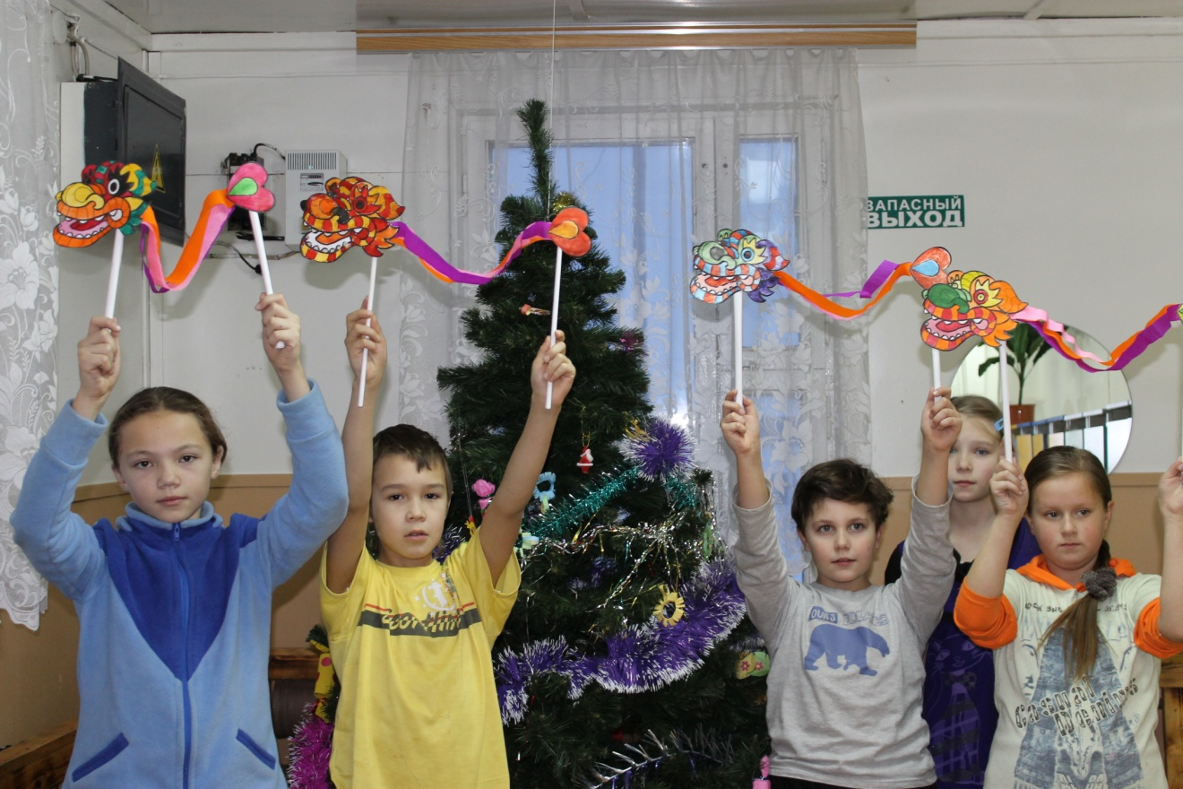

Накануне празднования Нового года был проведён опрос жителей села. Был задан вопрос – «Что Вы ждёте от Нового года?». Большинство опрошенных ответили, что ждут мира и стабильности в стране, а также благополучия в семьях, здоровья, счастья, исполнения желаний, хороших подарков и большого салюта.
Мы желаем всем односельчанам и гостям села в год Дракона активности, удачи, пусть сбудутся все ваши мечты!

Вся декабрьская внеклассная работа в школе была посвящена Новому году. Школьники отвечали на вопросы викторин, готовили подарки Деду Морозу, изготовляли маски, готовились к новогоднему представлению.
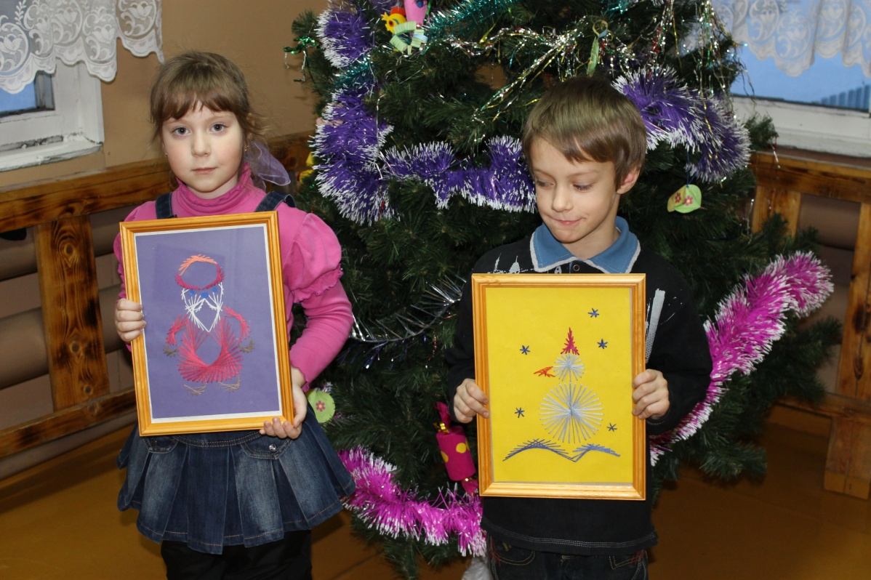

Первоклассники для Деда Мороза сделали оригинальный подарок!

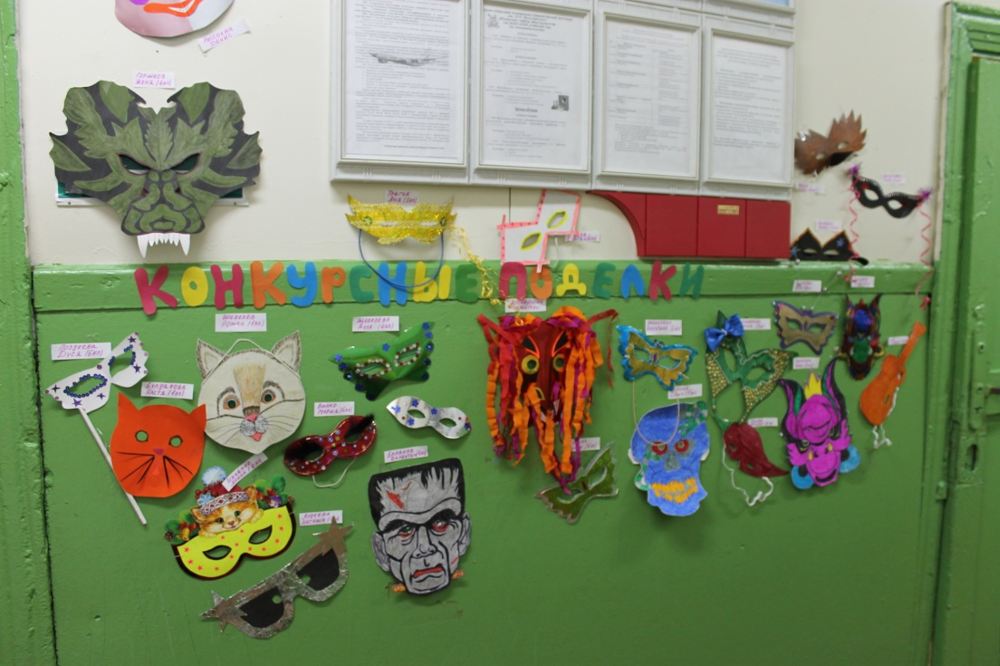
Маски получились разные – красивые, добрые, устрашающие.
_______________________________________________________
Над выпуском работали: Лера Иваникова, Аня Тригуб, Настя Булдакова, Рома Шевелёв, под руководством Хозяиновой Л.Ю.

((газета начальной школы, выпуск №2, ноябрь 20011г)
3 ноября в ДК села Оксино прошёл спектакль
«Три дня из жизни М.В. Ломоносова».
Спектакль был поставлен лауреатом регионального конкурса школьных театров «Золотой ключик» 2010г, театральной студией «Дебют» под руководством режиссёра-постановщика Булдакова Владимира Александровича.
Спектакль всем понравился. Хочется отметить талантливую игру на сцене всех актёров, но особенно Сумарокова Андрея (М.В. Ломоносов) и Кристины Шубиной (императрица Елизавета Петровна), многих порадовали шикарные костюмы, сшитые умелыми руками Галины Сергеевны Шубиной и Светланы Егоровны Беловой.
Мы присоединяемся к словам Комаровой Татьяны Михайловны:
« Каждый год мы все ждём встречи с театральной студией!»
Молодцы, ребята! Поздравляем с успехом!
Поздравляем именинников ноября!
1 ноября – Жилина Сергея Юрьевича
3 ноября – Белову Галю
7 ноября – Никешину Наталью Сергеевну
9 ноября – Булдакову Ольгу Георгиевну
11 ноября – Иваникову Олесю
16 ноября – Глушкова Мишу
23 ноября – Иваникову Леру

C 7 по 11 ноября детский сад раскрыл свои двери первоклассникам, пригласив на мероприятия:
Понедельник – «Вместе весело шагать». Лепка из солёного теста.
Вторник – «Весёлый почтальон». Игры с газетами.
Среда – Мастер-класс. Изготовление игрушки «Ловушка для ветра».
Четверг – «В гостях у сказки»
Пятница – «Осенние посиделки». Рисование пальчиками.
Огромное спасибо любимому, светлому и красивому детскому саду, приветливым, умным и добрым: Ольге Анатольевне, Жанне Ивановне, Алёне Алексеевне, гостеприимным, спокойным и замечательным ребятам из детского сада!
Спасибо! Приглашаем в гости д/сад к нам в школу!

10 ноября были подведены итоги викторины «4 ноября – День народного единства», поздравляем победителей:
1 место заняла Дернова Настя (на каждый вопрос ответ был развёрнутый, полный),
2 место занял Пашков Сергей (все ответы правильные),
3 место у Иваниковой Леры, Жилиной Даши, Дениса Рассохина, Шевелёвой Вали.
Молодцы!!!

Ломоносову – 300
Из наследия гения:
- Физика: работал над теорией упругости воздуха, над теорией света и числа цветов, объяснял внезапность холодов, сил молний, северных сияний, хвосты комет и т.д.;
- Химия: изучал процессы растворимости (металлы в кислотах, соли в воде), процессы горения и обжигания металлов, изучал явления вязкости, капиллярности, кристаллизации и т.д.;
- Астрономия и оптика: открыл на планете Венера атмосферу, конструировал и создавал оптические приборы, предложил ряд усовершенствований для мореплавателей и т.д.;
- Геология, минералогия и техника: изучал развитие Земли, процессы эволюции, стремился к наиболее полному изучению природных богатств родной земли и использования их на благо обществу; издал минералогический словарь, усовершенствовал методы добычи полезных ископаемых, путём механизации процессов производства и т.д.;
- География и метеорология: работал над созданием нового российского атласа, придавал огромное значение проблеме исследования Арктики, исследовал движение ветров, испарение и осадки, высказал идею организации международной службы погоды и т.д.;
- История: изучал и доказывал происхождение славян и Российского государства, работал над историей жизни и деятельности Петра-1 и т.д.;
- Экономика: собирал материалы, в которых освещались вопросы экономической политики, связанных с подъёмом производительных сил страны, написал трактат «О сохранении и размножении российского народа», большое место в трудах Ломоносова занимали сельскохозяйственные проблемы ит.д.;
- Филолог, литератор, художник: разнообразное литературное творчество Ломоносова – поэтические произведения, художественная проза, переводы; предложил правила российского стихосложения, первым попытался установить нормы русского литературного произношения, создавал мозаику и т.д..
Ломоносов прожил яркую и творческую жизнь, оставив большой след в развитии науки, искусства, просвещения и литературы. Им было написано множество научных работ, благодаря которым российская наука сделала огромный рывок вперед.
Над выпуском работали: Лера Иваникова, Аня Тригуб, Настя Булдакова, Рома Шевелёв, под руководством Хозяиновой Л.Ю.

Приложение №2
Творческий проект «В мире цветов»
Цель проекта: организовать поиск сведений о клумбовых цветах нашего края.
Задачи:
- Изучить литературу по теме исследования;
- Оформить альбом;
- Провести конференцию по результатам исследования.
Исследовательская группа:
- Участники проекта: ученики 3 класса.
- Консультант: Хозяинова Л.Ю., учитель 3 класса.
Практическая значимость проекта:
- Использование альбома на уроках окружающего мира.
Перспективы дальнейшей работы:
- Организация «Бала цветов» с использованием материала данного проекта в летнем лагере труда и отдыха;
- Дальнейшее исследования по данной теме.

Дневник наблюдений

Число | Георгин | Бархатцы | Календула
Посадили семена | 5 марта | 5 марта | 5 марта
Взошли семена | 16 марта | 14 марта | 10 марта
17 марта семена выросли на… | - | 1см 3мм | 2см 5мм
5 апреля | 1см 3мм | 3см | 4см 2мм
12 апреля | 2см 5мм | 3см 8мм | 5см
19 апреля | 3см 5мм | 4см 5мм | 5см 6мм
26 апреля | 4см 7мм | 7см | 7см 2мм
6 мая | 7см 8мм | 8см 8мм | 7см 8мм
17 мая | 9см 5мм | 11см 5мм | 8см 4мм
24 мая | 12см 5мм | 13см | 9см 3мм
Цветы расцвели | 15 августа | 24 июль | 28 июль

Календула
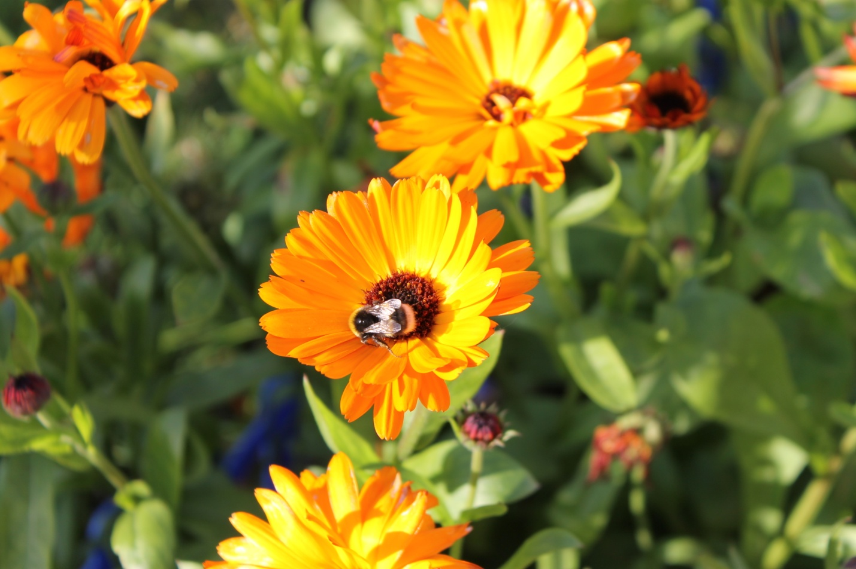
Календула лекарственная, или ноготки.
Календула привезена в Европу из Америки. Это теплолюбивое, быстрорастущее и неприхотливое растение.
Календула – летнее травянистое растение семейства астровых высотой 40-60см. стебель ветвистый, ребристый. Листья мягкоопушенные. Цветёт всё лето. Цветки золотисто-жёлтые или оранжевые, на верхушке собраны в соцветия. Запах ароматный.
Календула – излюбленное народное средство. Лекарственным сырьём служат соцветия. В практической медицине используют настой.
Растения применяются как противовоспалительное, бактерицидное, болеутоляющее и противозудное средство. Оно помогает при порезах, ушибах, ожогах, фурункулёзе.
В наших северных условиях это растение выращивают на клумбах.

Язык цветов.
В Индии цветов друг другу не дарят, зато украшают ими всевозможные поверхности и плетут из них гирлянды. Гирлянды плетут из календулы. А чаши буддийских храмов заполняют цветками лотоса.
В Японии хризантема – символ императорского дома, символ солнца и возрождения – считается самым прекрасным цветком.
В Америке хризантемы подходят для поздравлений по любому случаю.
В Европе различные букеты приобретают по пятницам – просто для украшения дома на выходные дни.
В Италии и Испании не покупают в дар хризантемы и георгины.
В России, Италии и Греции букеты для невест делают в основном из бело-розовых цветов.
В Египте жениху и невесте преподносят целую корзину цветов.
В Англии свадебный букетом считается букет из незабудок или анютиных глазок.

Бархатцы

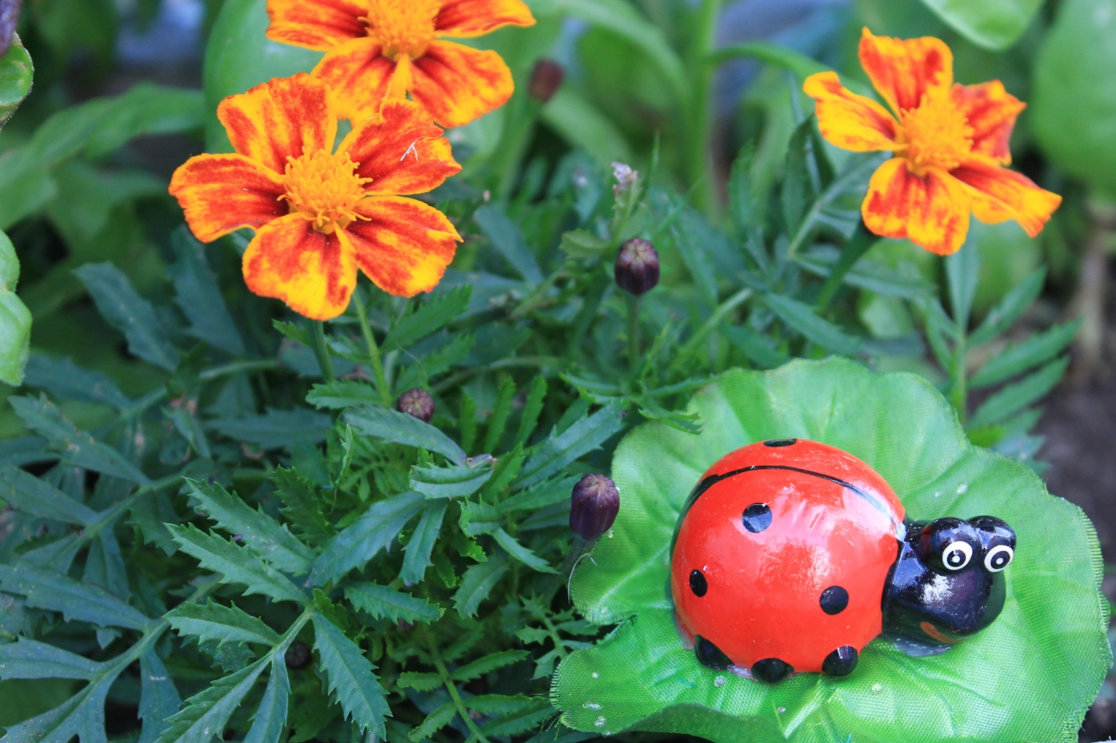

Родом все бархатцы из Америки. Индейцы издревле использовали их в своих ритуалах, а также для лечения различных заболеваний. Не менее популярны были бархатцы и в качестве пряности. Они быстро завоевали всеобщую любовь. Эти цветы неприхотливы, живучи, скромны и произрастают повсюду. Цветы окрашены во все оттенки солнца, от полуденного, почти белого, до закатного багряного.
В Грузии его называют имеретинским шафраном, англичане зовут его «золотом Девы Марии», ботаники всего мира – Тагетес.

Цветочный этикет

На всём историческом пути цветы сопровождали человека, становясь символом любви, красоты, славы, увядания и возрождения, жизни и смерти. У каждого народа существовал свой «язык цветов», который не только наделял особым смыслом цветок, но и определял значение количества цветов.

Как нужно дарить цветы?

Выбирая цветы в подарок, - их нужно преподносить срезанными. Цветы в горшочках можно дарить только самым близким родственникам или пожилым людям, которые трепетно относятся к комнатным цветам. Можно дарить скромные лесные, полевые или луговые букетики, только более кстати, они будут в обычные дни, но они будут неуместны в дни юбилеев или праздничных торжественных приёмов.

Подарочный букет

Подарочный букет подчиняется несложному правилу «нечётное до дюжины», то есть количество цветов имеет значение, если их три, пять, семь, девять, одиннадцать. Чётное число в десять или меньше стеблей принято приносить в знак скорби. Если же в букете 12 и больше цветов, их число не несёт никакой смысл.

Георгин

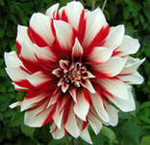

Местом рождения георгина являются горные районы Мексики и Гватемалы, где он культивировался на протяжении многих лет. В 16 веке испанские завоеватели вступили на территорию, в которой то время правили индейские племена ацтеков. Испанцы привезли с собой ботаников с целью найти интересные растения и привезти их из Нового света в Испанию. Таким образом, среди прочей флоры испанские ботаники обнаружили растение, которое тогда было названо георгиновым деревом.
В настоящее время георгины выращивают повсюду. И в нашей местности на клумбе можно вырастить георгины.

Как преподнести букет
- По улице букет, предназначенный для подарка, переносят в бумажной или целлофановой упаковке цветами вниз, чтобы предотвратить увядание, но дарить букет нужно, держа его цветами вверх.

- В театре, на концерте или других общественных мероприятиях цветы принято дарить, не снимая целлофановой упаковки.

- Букет вручают сразу, войдя в квартиру. А подарок, уже раздевшись, в комнате.

- До и во время приветствия букет нужно держать в левой руке, затем переложить в правую руку и вручить.

- Если ваш букет не будет единственным, то желательно вставить в него открытку.

- Если вы дарите букет иностранному гостю, необходимо учесть национальные предпочтения.

